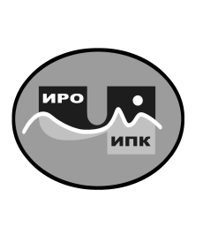
ГОСУДАРСТВЕННОЕ АВТОНОМНОЕ  УЧРЕЖДЕНИЕ ДОПОЛНИТЕЛЬНОГО ПРОФЕССИОНАЛЬНОГО ОБРАЗОВАНИЯ ЧУКОТСКОГО АВТОНОМНОГО ОКРУГА «ЧУКОТСКИЙ ИНСТИТУТ РАЗВИТИЯ ОБРАЗОВАНИЯ И ПОВЫШЕНИЯ КВАЛИФИКАЦИИ»  Центр оценки качества образования  и аттестации |  | Руководителям  государственных и муниципальных образовательных учреждений  Чукотского автономного округа
689000 Чукотский автономный округ, г. Анадырь,
ул. Беринга, 7 тел. (8-42722) 2-50-58
E-mail: chiroipk@mail.ru, http://chao.chiroipk.ru
ОКПО 58002185 ОГРН 1028700589532 ИНН 8709008565
КПП 870901001
от «21» ноября 2023 года № 01-16/703

на № _____________________ от ____________________
Об обновлении учебных материалов по аттестации руководящих и педагогических работников образовательных организаций Чукотского автономного округа

Уважаемые коллеги!

В целях обеспечения качественных процедур по аттестации руководящих и педагогических работников образовательных организаций Чукотского автономного округа администрация государственного автономного учреждения дополнительного профессионального образования Чукотского автономного округа «Чукотский институт развития образования и повышения квалификации» информирует об обновлении учебного курса по теме «Организационно-методическое сопровождение процедур аттестации педагогических и руководящих работников образовательных организаций Чукотского автономного округа», размещенного в электронной информационно-образовательной среде ГАУ ДПО ЧИРОиПК.
Вход в электронную информационно-образовательную среду осуществляется по инструкции, согласно приложению 1.
Убедительная просьба, доведите данную информацию до всех заинтересованных лиц.

И.о. директора 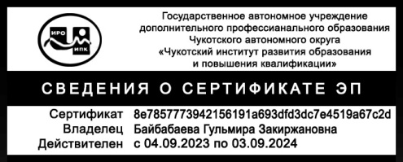 Г.З. Байбабаева

Байбабаева Гульмира Закиржановна
Заместитель директора по вопросам оценки качества образования и аттестации
+7(42722) 2-50-58, mira.baybabaeva.73@mail.ru

Приложение 1

Инструкция для входа на курс для прохождения обучения в электронной информационно-образовательной среде ГАУ ДПО ЧИРОиПК:

1) Перейдите в Электронную информационно-образовательную среду ГАУ ДПО ЧИРОиПК по ссылке http://cdo1.chiroipk.ru
2) В правом верхнем углу главной страницы сайта нажмите кнопку «Вход»
3) В открывшемся окне введите Ваши логин и пароль.
Если Вы забыли логин и пароль, обратитесь на электронную почту chirolitvinova@yandex.ru , (Литвинова Галина Владимировна).

4) Внизу главной страницы сайта в разделе «Категории курсов» нажмите на «Курсы повышения квалификации», найдите тему «Организационно-методическое сопровождение процедур аттестации педагогических и руководящих работников ОО ЧАО» и нажмите на нее один раз.

5) На открывшейся странице найдите окошко для ввода кодового слова и введите слово

аттестация

Если Вы ранее не обучались в электронной информационно-образовательной среде ГАУ ДПО ЧИРОиПК, то нажмите на кнопку
Создать учетную запись

После прохождения регистрации и входа на главную страницу Электронной информационно-образовательной среды по логину и паролю, внизу в разделе «Категории курсов» нажмите на «Курсы повышения квалификации», найдите тему «Организационно-методическое сопровождение процедур аттестации педагогических и руководящих работников ОО ЧАО» и нажмите на нее один раз.
На открывшейся странице найдите окошко для ввода кодового слова и введите слово
аттестация

Содержание программы обучения

Тема 1. «Аттестация педагогических работников в целях подтверждения соответствия занимаемой должности».
Тема 2. «Аттестация педагогических работников образовательных организаций на первую и высшую квалификационную категорию».
Тема 3. «Аттестация руководящих работников образовательных организаций Чукотского автономного округа

Доступ к материалам открыт в любое время.

